|  |
| --- |
| МИНОБРНАУКИ РОССИИ |
| Федеральное государственное бюджетное образовательное учреждение высшего образования **«МИРЭА − Российский технологический университет»**  **РТУ МИРЭА** |

**Институт информационных технологий (ИИТ)**

**Кафедра практической и прикладной информатики (ППИ)**

**ОТЧЕТ ПО ПРАКТИЧЕСКОЙ РАБОТЕ**

по дисциплине «Анализ и концептуальное моделирование систем»

**Практическое задание № 4**

|  |  |  |  |
| --- | --- | --- | --- |
| Студент группы ИНБО-01-17 | ИКБО-14-22 Костенко М.А. | (подпись) | |
| Ассистент | Трушин С.М. | (подпись) | |
| Отчет представлен | «___»________2024г. | |  | |

Москва 2024 г.

**Оглавление**

**Введение 3**

**Ход работы 4**

**Построение диаграммы последовательности. 4**

**Взаимодействие элементов диаграммы 5**

**Вывод 6**

Введение

**Цель работы**: изучить структуру модели анализа, правила построения диаграмм последовательности, кооперации.

**Задачи**: научиться отображать взаимодействие объектов в динамике.

**Нотация**: UML

**ПО**: Draw.io[1] - бесплатный онлайн-сервис, который помогает создавать блок-схемы, прототипы, инфографику и диаграммы любого вида.

Ход работы

Построение диаграммы последовательности.

Диаграмма последовательностей отображает взаимодействие объектов в динамике. Диаграмма последовательности относится к диаграммам взаимодействия UML, описывающим поведенческие аспекты системы, но рассматривает взаимодействие объектов во времени. Диаграмма последовательности отображает временные особенности передачи и приема сообщений объектами.

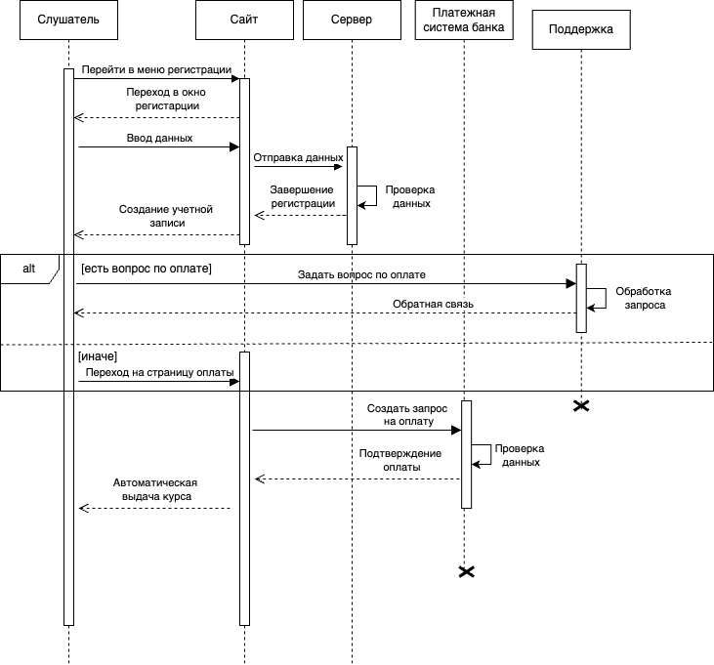

**Рисунок 2 - Диаграмма последовательности**

Взаимодействие элементов диаграммы

Таблица 1 — Взаимодействие элементов диаграммы

|  |  |  |  |
| --- | --- | --- | --- |
| **Отправитель** | **Тип сообщения** | **Наименования** | **Получатель** |
| Слушатель | Синхронное | Перейти в меню регистрации | Сайт |
| Сайт | Возвращающее | Переход в окно  регистрации | Слушатель |
| Слушатель | Синхронное | Ввод данных | Сайт |
| Сайт | Синхронное | Отправка данных | Сервер |
| Сервер | Синхронное | Проверка  данных | Сервер |
| Сервер | Возвращающее | Завершение  регистрации | Сайт |
| Сайт | Возвращающее | Создание учетной  записи | Слушатель |
| Слушатель | Синхронное | Задать вопрос по оплате | Поддержка |
| Поддержка | Синхронное | Обработка  запроса | Поддержка |
| Поддержка | Возвращающее | Обратная связь | Слушатель |
| Слушатель | Синхронное | Переход на страницу оплаты | Сайт |
| Сервер | Синхронное | Создать запрос  на оплату | Платежная система банка |
| Платежная система | Синхронное | Проверка  данных | Платежная система банка |
| Платежная система | Возвращающее | Подтверждение  оплаты | Сайт |
| Сайт | Возвращающее | Автоматическая  выдача курса | Слушатель |

# **Вывод**

За практическую работу была разработана диаграмма вариантов использования для процесса ремонт автомобилей в автомастерской. В ходе работы были изучены основные шаги этого процесса и переведены в отдельные варианты использования, связанные между собой последовательными действиями.

1. https://www.drawio.com/